AI编程-开发嵌入式单片机硬件产品-启航
现在所有的头部企业，都已经在内部推广AI工作，我所在的公司一年前就已经开始鼓励全面接入AI，并提供2B内外部的大模型和工具，基础的行政、企划、设计方面已经深度融合，AI编程领域也不例外，现在所有的嵌入式开发、提测、仓库PR、代码review已经全面接入AI，可以说AI已经完全颠覆了以往的传统开发流程。乐鑫、全志、峰岹、嘉立创都已经在AI开发领域逐步推出产品：
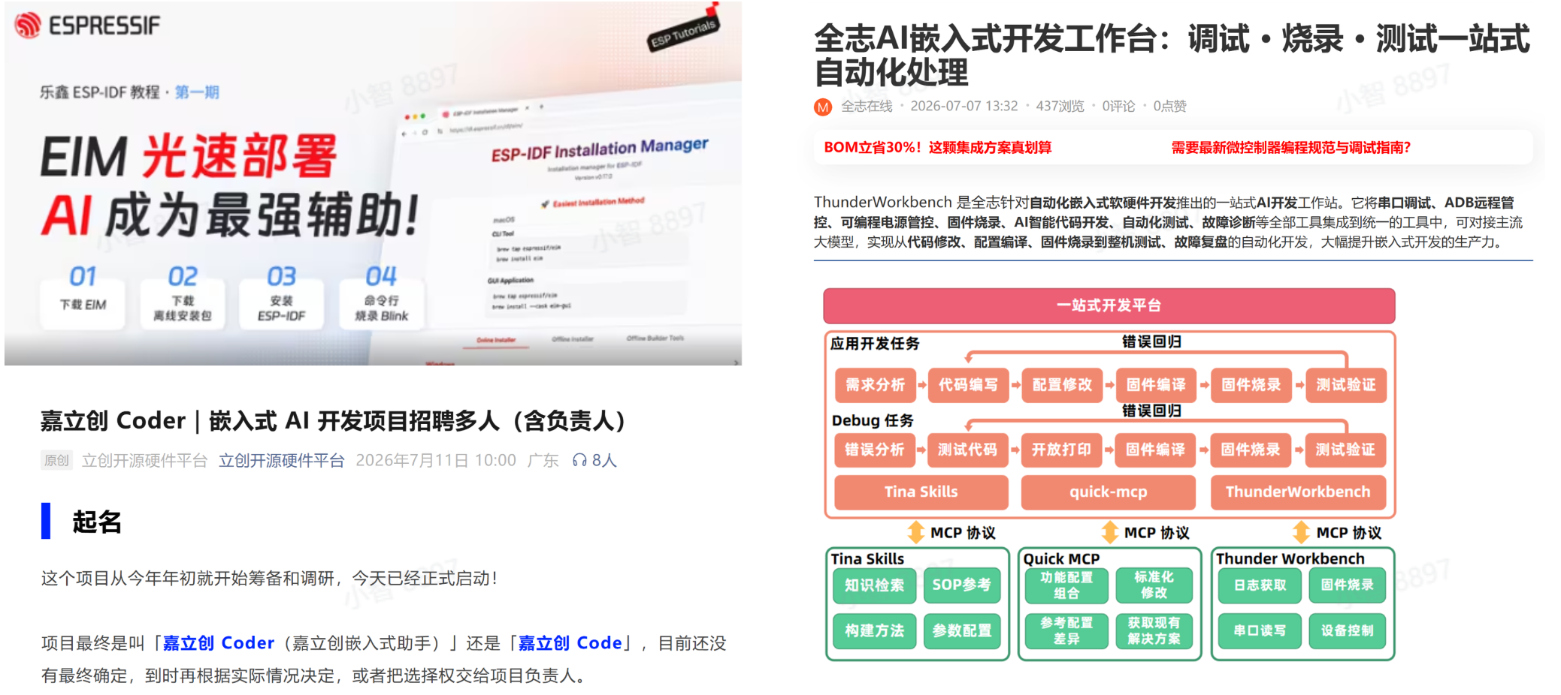
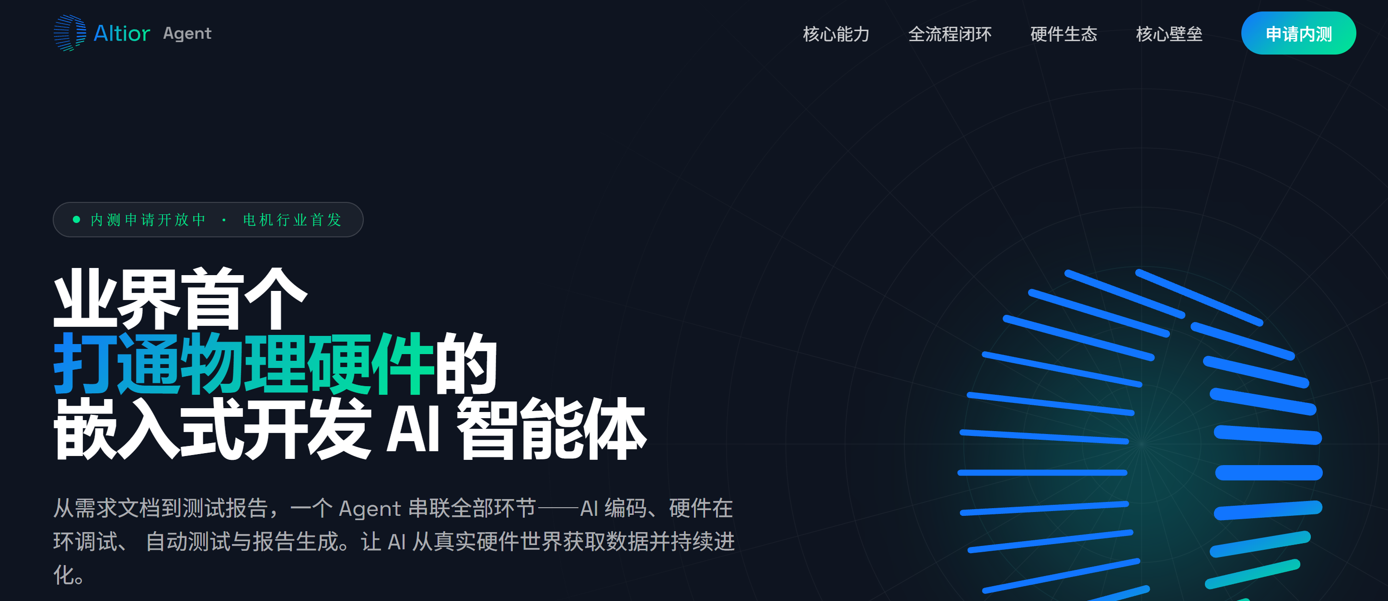

对于准备毕业、准备进入这个领域的学生来说，方向在哪里？
有时候我会想，这对于以后毕业的学生来说，会不会压力非常大，我们那个年代毕业时，面试考察的是你的基础编程能力、编程语法、基础算法，但现在这些事情AI都能完成得非常好，以前我们需要助理工程师帮我完成一些基础的业务逻辑层面的编程开发工作，但现在公司层面的模型，已经把这些基础的代码库整合起来，只需要简单描述清楚逻辑，AI就能生成完整的业务逻辑代码、测试用例、结合自动化编译调试和烧录部署，以往需要一个助理工程师耗时一两周开发的任务，现在多Agent在半天就能完成。所以，在AI编程发展如此迅速的今天，我们应该学习哪些技能？
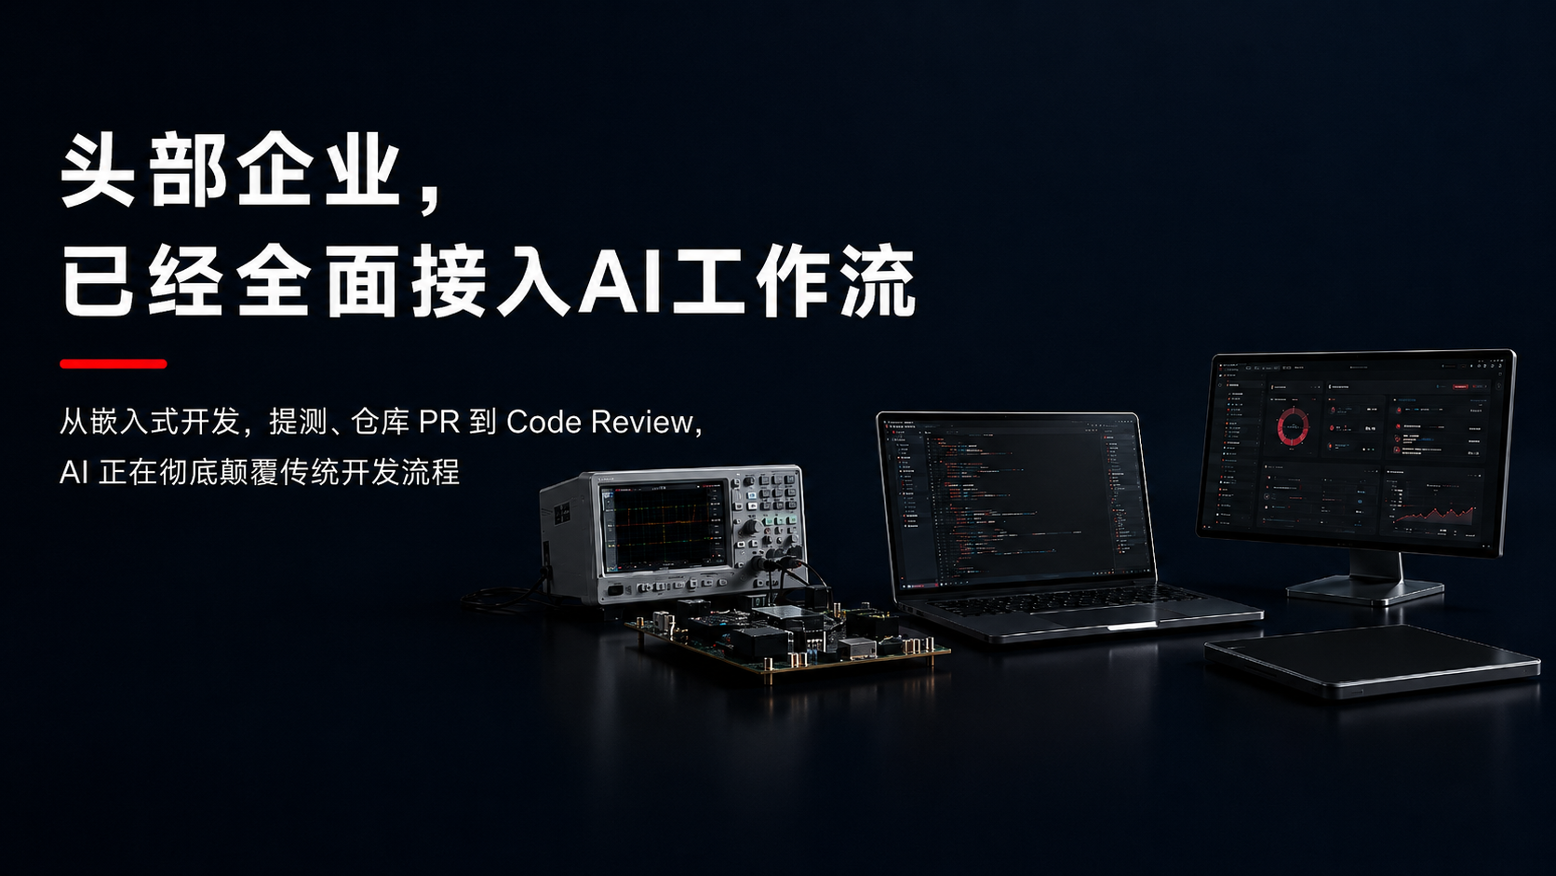

学习编程语法这件事情真的有意义吗？
不过话说回来，我们入门时，学习基础的编程语言和编程语法，这事情真的有意义吗？以往，我们希望机器实现功能时，我们需要用机器能读懂的语言和它沟通，那为什么不能让机器读懂人类的语言，然后直接用人类的语言和机器沟通呢？以前感觉不可思议，但今天，这件事情逐渐会变成现实。
学习编程语法对人类来说是极其浪费时间且无意义的事情，以后，这些事情其实只需要让AI学习即可，提供编程语法的规范、边界、风险，AI就可以在这套规范下更好工作。

所有的嵌入式领域的工具、软件、芯片手册，都值得用AI重新设计一次。
现在在嵌入式领域，我们会感觉AI好像还没那么智能，仅仅是因为，我们以往所有的开发资料、工具、软件，都是为了给人看的，所以AI需要从人类的视角思维去进行理解，注定不够高效。而往后，芯片公司会不会出专门给AI看的datasheet、工具、软件、SDK呢？就像以往我们开发一款Linux产品，我们需要移植Uboot、剪裁Kernel、构建文件系统，现在呢？还有多少人在工作中需要移植Uboot？随着领域发展越来越成熟，这些对于每个产品都是重复的、耗时的操作，都会逐步完善，对于AI也是一样的，如果芯片公司希望自己的芯片能让更多开发者快速上手、快速应用，那就必须搭建一套能与AI高效工作的SDK工具链，让开发者通过AI就可以快速落地应用。
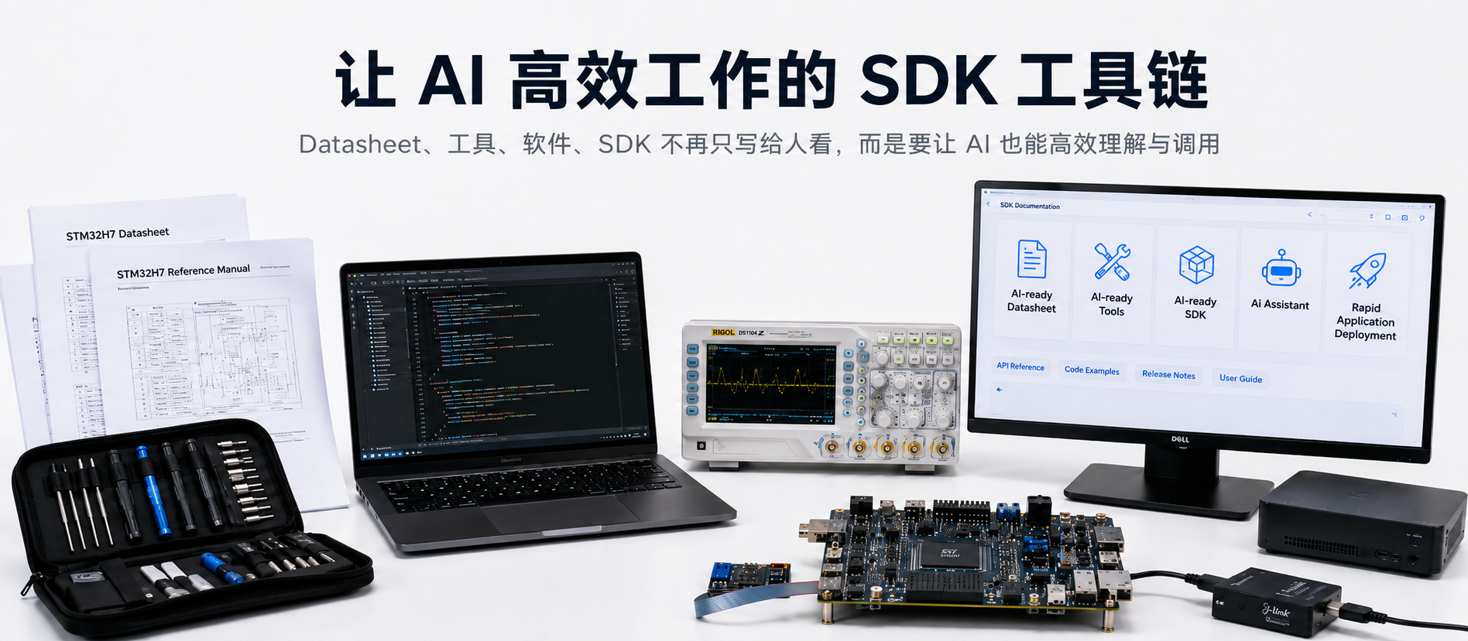

当下，我们应该做什么、学习什么？
以往，我们都是把经验记录到脑子、记录到自己的笔记本中，后续开发时遇到问题，就翻出来看。有了AI后，这个思路是不是也变了？我们应该沉淀的是驾驭AI的能力，提供给AI的技能，就像从一个普通开发者的角度，变为一个团队管理者，只要有token，我们就能随时唤醒当下世界上最强的员工，他不会有情绪、不需要休息，随时随地能帮你干活。AI是这个时代最好的工具之一，不够强的、需要休息的我们反倒成了项目的瓶颈。
还有部分同学会认为，AI就是万能的，只要学习AI即可，其它知识都不用学习了。而实际上，AI其实只是一个乘法器，如果你在某个领域的基础能力是0，那无论AI本身变得多厉害，你加上AI可能还是零，但你在某个领域的能力是1或者10，那AI对你的作用就无限大。

我们的目标是让AI一键生成吗？
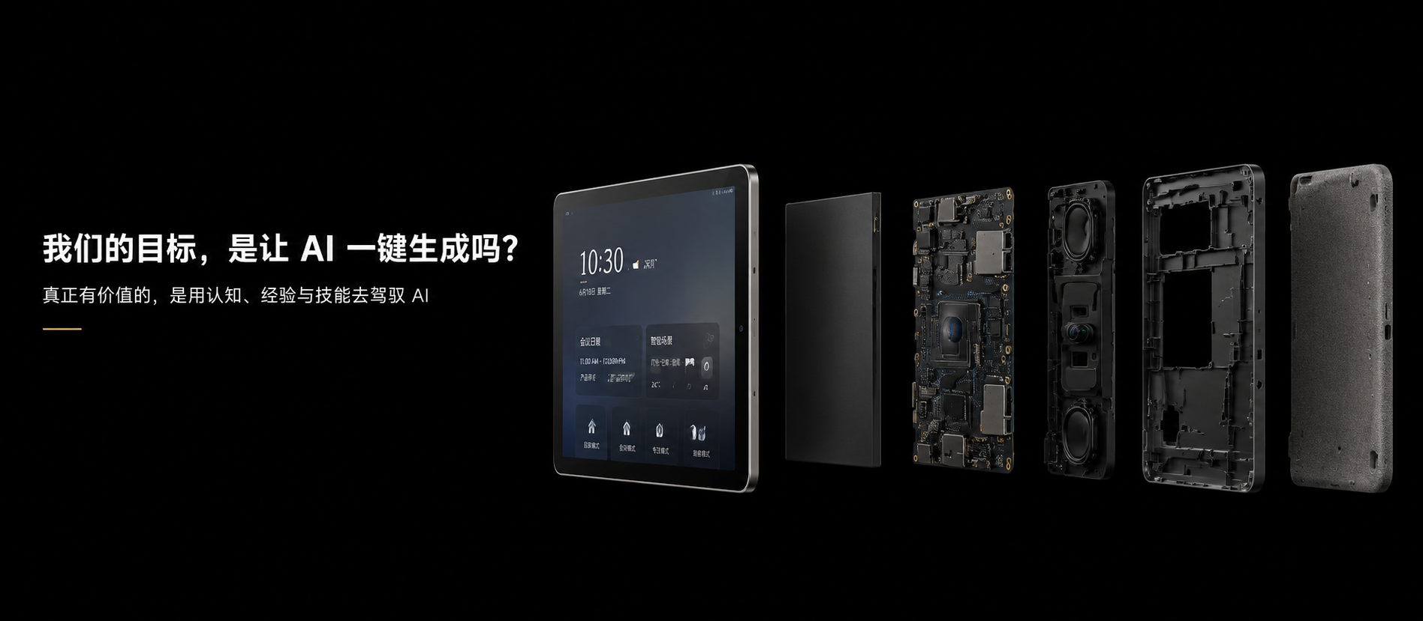
我一开始接触AI的时候，总想着让AI一键生成，一键生成公众号文章、一键生成视频、一键生成所有代码，但后面我发现，这是极其错误的理解，如果AI可以一键生成的东西，那这个东西肯定就没有价值，价值和稀缺是划等号的。所以今天，我更认同把AI理解为一台更智能的电脑，不要去追求让AI一键生成，而是要结合自己的认知和理解，驾驭AI，人赚不到我们认知以外的钱，AI也做不出我们认知之外的事情。我们要做的，是给AI提供更好的学习对象，我们可以让它学习总结马斯克、乔布斯、雷军的经验，让他学习苹果、华为、大疆这些企业的设计风格，然后我们站在这些巨人的肩膀上，去做更有价值的事情，而不是仅仅去复刻那些已经存在的东西。
对于编程领域也一样，我们要做的，就是参考我们前辈的经验，他们总结的技能，在这些技能的基础上，去进行迭代升级，提升我们的效率，把时间放在真正有价值的事情上。

关于我自己和我正在做的事情
今年是我工作的第十二个年头。我之前一直认为嵌入式方向是一个对有经验的工程师非常友好的方向。但是AI的到来，的确改变了非常多的东西，学习方式、编程方式、调试方式、团队协作方式等等，从业这么多年，这两年来对我自己技术栈更新的速度是最快的，以往会认为某些技术栈不过过时，但现在看来，它们的确已经过时了。
接触AI编程两年多，从一开始的不信任AI、吐槽AI幻觉，到现在非常多的业务流程都已经通过AI完成或提效，所以，这套教程我希望把我对AI落地到实际项目的开发经验分享给你，希望可以帮助你把AI开发接入到自己的工作流中。
我也知道这肯定不是最终形态，或许再过两年，AI会给我们带来更多的惊喜，当下我们学习的内容也会过时。但是，我们还是要先跑起来，先应用起来，留在牌桌上，你才有赢的机会。


未来2年，什么会变，什么不会变
AI发展的速度非常快，所以，有一个问题就非常值得我们思考：未来2年，嵌入式开发会变成什么样？
我在今年年初写这份文档时，本来想写未来5年，嵌入式开发会变成怎么样的，但现在看来，5年对于AI来说，是非常遥远且不可预测的，要知道，从AI学会代码补全到现在AI全面接管开发也不过2年时间。
所以，允许我对未来2年做个小小的判断，大概有四个：
- 中低复杂度、重复性高的嵌入式开发任务，完全被 AI 吃掉
- 个人效率会显著提高，原来一周的活，以后半天就能推进到可验证状态
- 硬件侧会出现越来越多 AI 工具，AI逻辑分析仪、AI示波器、AI波形发生器等等完全由AI驱动的工具
- 芯片厂商、IDE 厂商、调试工具厂商都会逐渐把 AI 接进自己的工具链

这份 Wiki 想解决什么问题
我写这个 Wiki，不是想贩卖焦虑，也不是想鼓吹“AI 马上替代所有嵌入式工程师”。
我更希望和大家分享一些我个人的理解，当下的感受。AI 对嵌入式开发或者对传统编程开发的冲击已经开始了，而且未来几年只会越来越强。你可以继续观望，但你很难永远绕开，所以不如早点建立自己的方法论：
- 哪些环节适合引入AI
- 哪些环节必须人工兜底
- 怎样搭建自己的技能库
- 如何让团队引入AI提高效率

关于AI编程开发硬件产品这套课程
最后，回到这套课程本身，这两年，全网AI编程的课程越来越多。但是几乎所有的课程，都在教你开发Web、Python、Java、APP。
真正教你怎么把AI应用到嵌入式开发、驱动开发、硬件产品研发流程里的，高质量的课程几乎没有。
所以，我希望从AI工具、快速上手、硬件设计、软件开发、团队协同和进阶技巧这些方面，和你分享下我日常使用AI时的一些实操经验和理解。模型的迭代速度很快，工具的更新速度也很快，但是这些经验和理解是可以持续使用的，整套课程会围绕以下内容进行讲解：

1、AI 编程全栈工具环境搭建
- 主流 AI 编程工具全景盘点与选型指南  - 代码大模型深度横向对比：选型适配场景拆解  - CC Switch 完整部署、配置与实操教程  - Claude Code 账号登录与权限配置全流程  - VS Code 集成 Claude Code 插件安装实操  - Claude Code 高频高效指令合集  - Codex 本地环境搭建、调试与落地使用教程  - Codex 开发专用核心指令速查手册  - AI 开发必备：Git 标准化协同实操体系 | 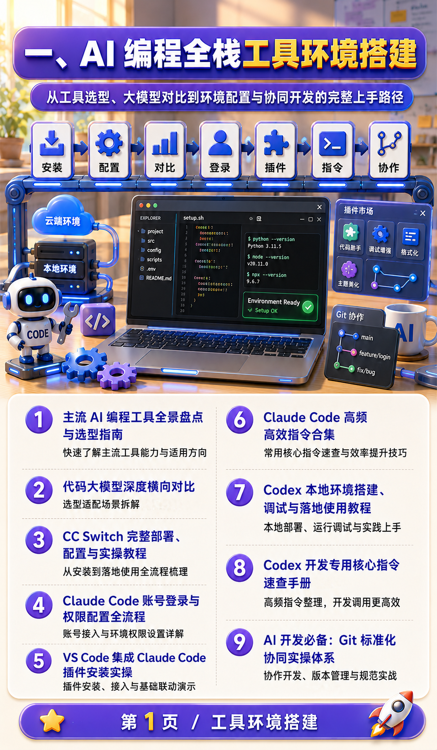

2、快速上手体验AI编程练手案例
 | 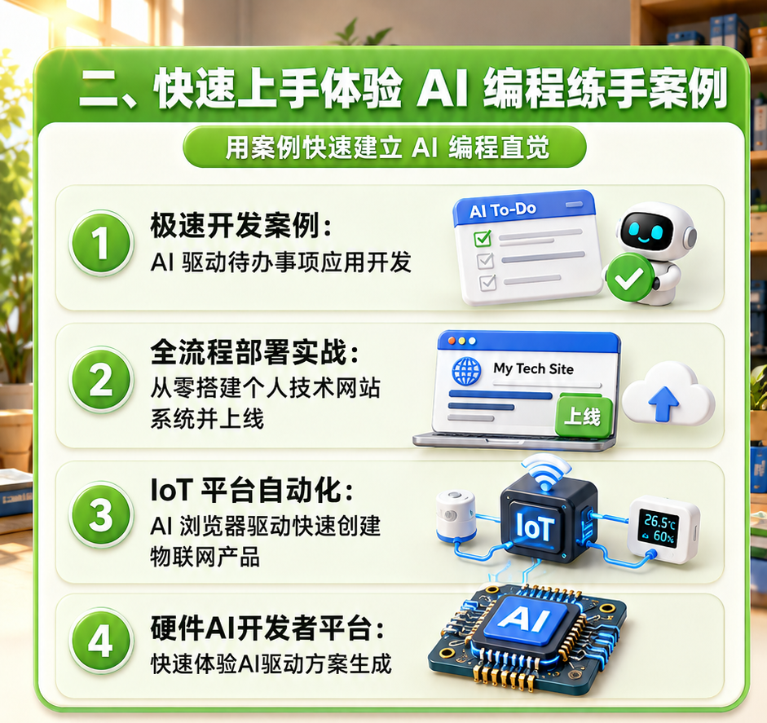
  - 极速开发案例：AI 驱动待办事项应用开发
  - 全流程部署实战：从零搭建个人网站系统并上线
  - IoT 平台自动化：AI 浏览器驱动创建物联网产品
  - 硬件AI开发者平台：快速体验AI驱动方案生成

3、AI编程驱动硬件智能设计
 | 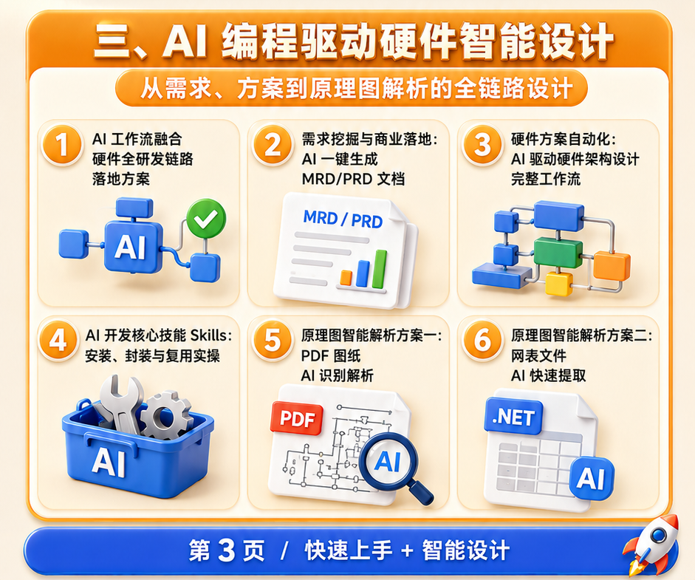
  - AI 工作流融合硬件全研发链路落地方案
  - 需求挖掘与商业落地：AI 一键生成 MRD/PRD 文档
  - 硬件方案自动化：AI 驱动硬件架构设计完整工作流
  - AI 开发核心技能 Skills：安装、封装与复用实操
  - 原理图智能解析方案一：PDF 图纸 AI 识别解析
  - 原理图智能解析方案二：网表文件 AI 快速提取

4、嵌入式完整自动化开发流程
 | 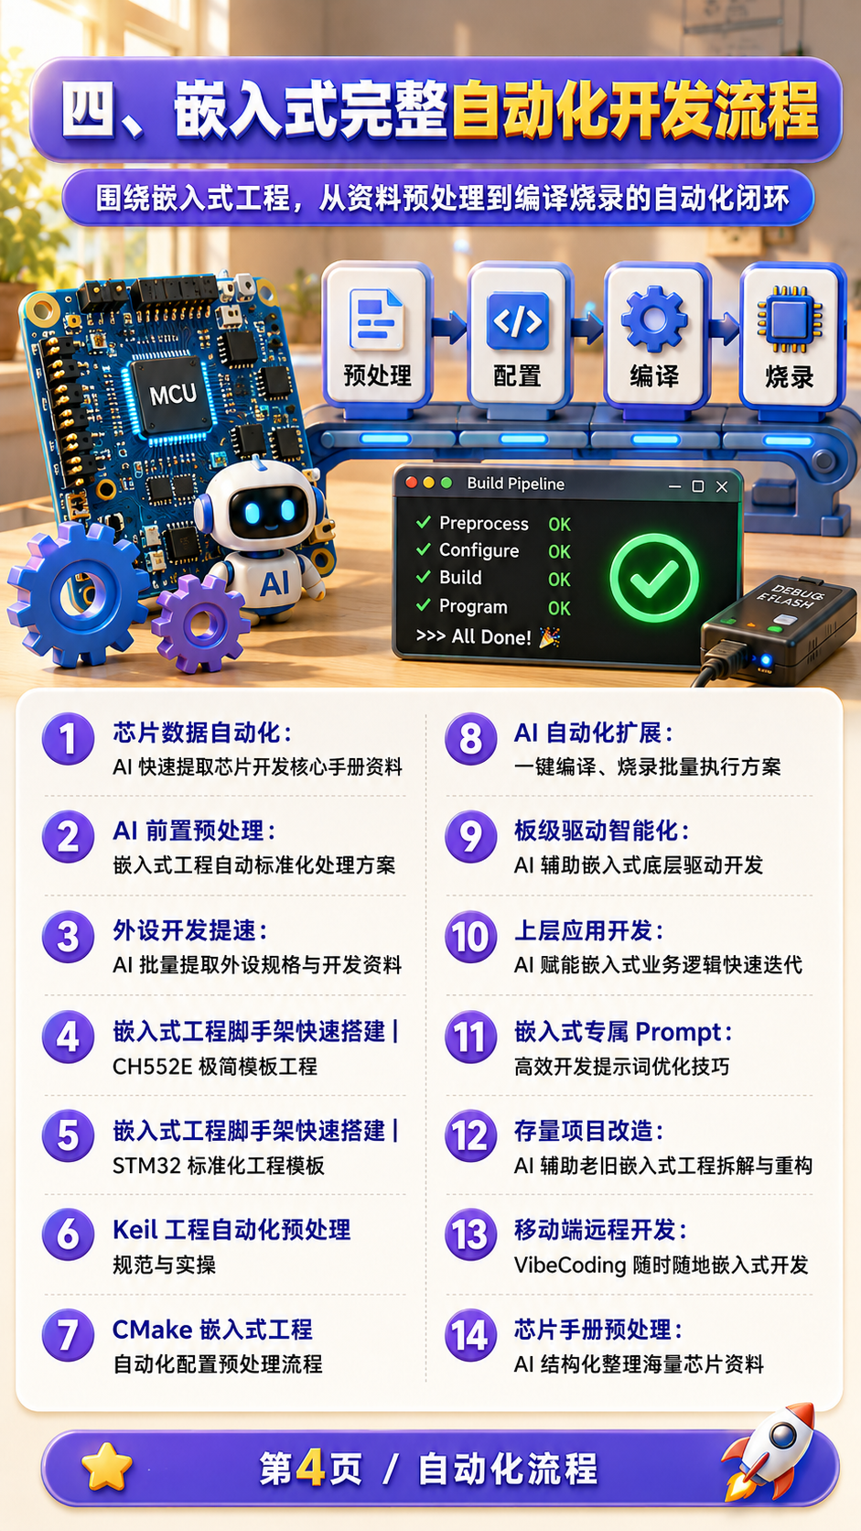
  - 芯片数据自动化：AI 快速提取芯片开发核心手册资料
  - AI 前置预处理：嵌入式工程自动标准化处理方案
  - 外设开发提速：AI 批量提取外设规格与开发资料
  - 嵌入式工程脚手架快速搭建｜CH552E 极简模板工程
  - 嵌入式工程脚手架快速搭建｜STM32 标准化工程模板
  - Keil 工程自动化预处理规范与实操
  - CMake 嵌入式工程自动化配置预处理流程
  - AI 自动化扩展：一键编译、烧录批量执行方案
  - 板级驱动智能化：AI 辅助嵌入式底层驱动开发
  - 上层应用开发：AI 赋能嵌入式业务逻辑快速迭代
  - 嵌入式专属 Prompt：高效开发提示词优化技巧
  - 存量项目改造：AI 辅助老旧嵌入式工程拆解与重构
  - 移动端远程开发：VibeCoding 随时随地嵌入式开发
  - 芯片手册预处理：AI 结构化整理海量芯片资料

5、嵌入式 AI 自动化开发全模块
 | 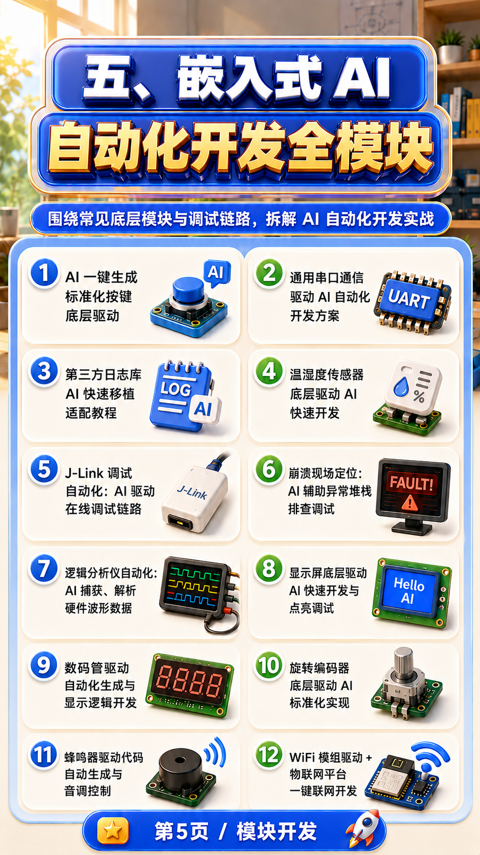
  - AI 一键生成标准化按键底层驱动
  - 通用串口通信驱动 AI 自动化开发方案
  - 第三方日志库 AI 快速移植适配教程
  - 温湿度传感器底层驱动 AI 快速开发
  - J-Link 调试自动化：AI 驱动在线调试链路
  - 崩溃现场定位：AI 辅助异常堆栈排查调试
  - 逻辑分析仪自动化：AI 捕获、解析硬件波形数据
  - 显示屏底层驱动 AI 快速开发与点亮调试
  - 数码管驱动自动化生成与显示逻辑开发
  - 旋转编码器底层驱动 AI 标准化实现
  - 蜂鸣器驱动代码自动生成与音调控制
  - WiFi 模组驱动 + 物联网平台一键联网开发

6、企业团队协同 AI 开发体系
 | 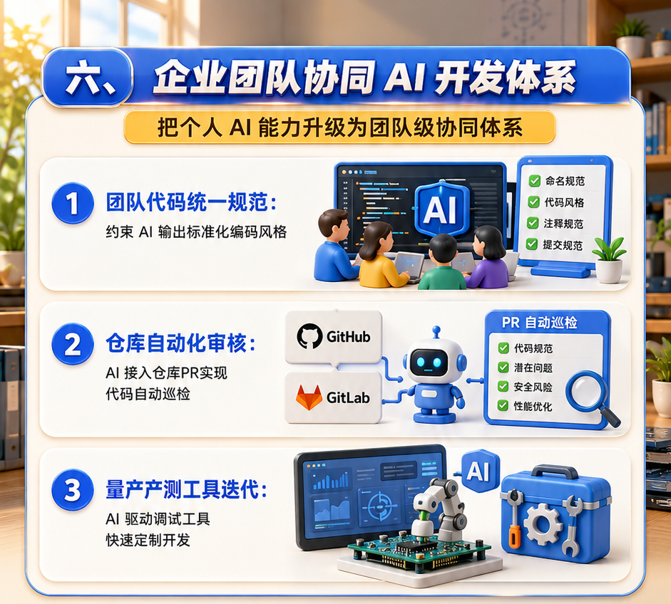
  - 团队代码统一规范：约束 AI 输出标准化编码风格
  - 仓库自动化审核：AI 接入仓库PR实现代码自动巡检
  - 量产产测工具迭代：AI 驱动调试工具快速定制开发

7、高阶 AI 开发架构｜复杂项目协同方案
 | 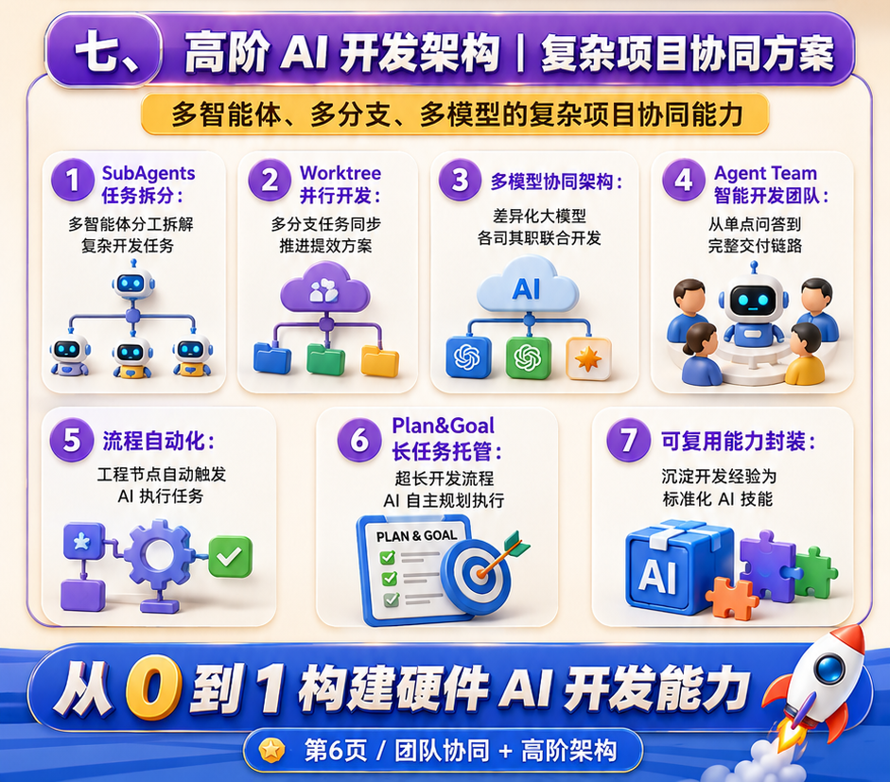
  - SubAgents 任务拆分：多智能体分工拆解复杂开发任务
  - Worktree 并行开发：多分支任务同步推进提效方案
  - 多模型协同架构：差异化大模型各司其职联合开发
  - Agent Team 智能开发团队：从单点到完整交付链路
  - 流程自动化：工程节点自动触发 AI 执行任务
  - Plan&Goal 长任务托管：超长流程 AI 自主规划执行
  - 可复用能力封装：沉淀开发经验为标准化 AI 技能

